TECNICA DE BALAYAGE EN GORRO
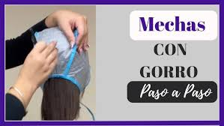
Para realizar un balayage con gorra, primero se cepilla el cabello, se coloca el gorro y se sacan los mechones con una aguja a través de los agujeros, comenzando por la nuca. Se aplica la decoloración o tinte, se deja reposar y luego se enjuaga, finalizando con un champú y acondicionador púrpura.

TU LISTA DE LA COMPRA
- imprescindibles para hacer las mechas balayage
- Tinte (como máximo, tres tonos más claros que tu color natural)
- Brocha para el tinte (muchas veces viene incluida con el tinte)
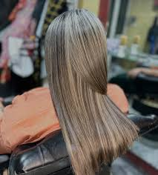
- Pinzas para el pelo.O SEPARADORES
- Algodón.
- Guantes desechables.
- Peine.
- Crochet
- Shampoo neutro
Shampoo azul ,negro, verde matizadores
- Mascarilla hidratante
- Ampollas restructurante
- Gorra térmica

